SEGUIMIENTO Y EVALUACIÓN A LA ESTRATEGIA DE RENDICIÓN DE CUENTAS 2025
El Instituto Colombiano Agropecuario ICA, desarrolló su estrategia de Rendición de Cuentas 2025, orientada a crear espacios de diálogo dinámicos, interactivos y constantes, para garantizar la participación ciudadana, la transparencia y la accesibilidad de todos los ciudadanos.
Como cumplimiento al objetivo general de garantizar el derecho al control social y la continua vigilancia ciudadana, respetando los principios de trasparencia, buen integridad, eficiencia, eficacia y anticorrupción y dar a conocer los actos realizados por la Entidad en la vigencia 2025, a través de los mecanismos de Participación Ciudadana y Rendición de Cuentas que faciliten los espacios de diálogo con los ciudadanos, otras instituciones públicas, organismos internacionales, comunidades indígenas, población vulnerable y en general con la sociedad civil, por lo anterior se da por cumplidos los objetivos específicos de :
- Publicar los resultados del quehacer misional de la Entidad, pasando desde la planeación de los espacios de diálogo, hasta la evaluación de estos, de manera positiva, propositiva y participativa.
- Fomentar la retroalimentación ciudadana, a través de los espacios de diálogo participativos.
- Incrementar la cultura de la Rendición de Cuentas al interior de la Entidad, que promueva la publicación de información en lenguaje claro, oportuna y actualizada.
- Brindar los medios necesarios para la consulta, socialización y evaluación de la información.
- Acoger las iniciativa y sugerencias de los ciudadanos, que permitan identificar oportunidades de mejora

Para la consulta de la estrategia de rendición de cuentas 2025 ingrese al siguiente.
link: https://www.ica.gov.co/modelo-de-p-y-g/transparencia-participacion-y-servicio-al-ciudada/rendicion-de-cuentas/estrategia-rendicion-de-cuentas
Como cumplimiento a la resolución 1519 del 2020 de MinTic se publica dentro del menú participa la información conforme los lineamientos específicos expedidos por el Departamento Administrativo de la Función Pública DAFP de acuerdo a la sección de rendición de cuentas., cumpliendo a la vez con la herramienta de medición la matriz ITA (índice de Transparencia y Acceso a la Información) de la procuraduría General de la Nación.
Para la vigencia 2025, el ICA desarrollaron actividades permanentes de rendición de cuentas y se siguió avanzando en la sistematización de los espacios de dialogo, utilizando herramientas tecnológicas, mediante aplicativos y plataformas que facilitaron la realización de eventos públicos de amplia y mediana convocatoria.

ACTIVIDADES DEL COMPONENTE NO. 3 PTEP_ESTADO ABIERTODEL – 3.1 FORMULAR Y EJECUTAR LA ESTRATEGIA DE RENDICIÓN DE CUENTAS Y PARTICIPACIÓN CIUDADANA ICA 2025.

Para la consulta del Programa de Trasparencia y Ética Pública, PTEP-2025 ingrese al siguiente link: https://www.ica.gov.co/modelo-de-p-y-g/transparencia-participacion-y-servicio-al-ciudada/plan-anticorrupcion-y-de-atencion-al-ciudadano

ELEMENTO DE INFORMACIÓN DE CALIDAD.
Se refiere a la generación de datos y contenidos sobre la gestión realizada, el resultado obtenido y el cumplimiento de los compromisos y las metas misionales, que están asociados con los planes, programas y proyectos. Usar un lenguaje comprensible para el ciudadano, generando información de calidad, que sea oportuna, objetiva, veraz, completa, realizable, procesable y disponible.

  - Ratificar y capacitar el equipo de trabajo que lidere el proceso de planeación e implementación de los ejercicios de rendición de cuentas y participación ciudadana.

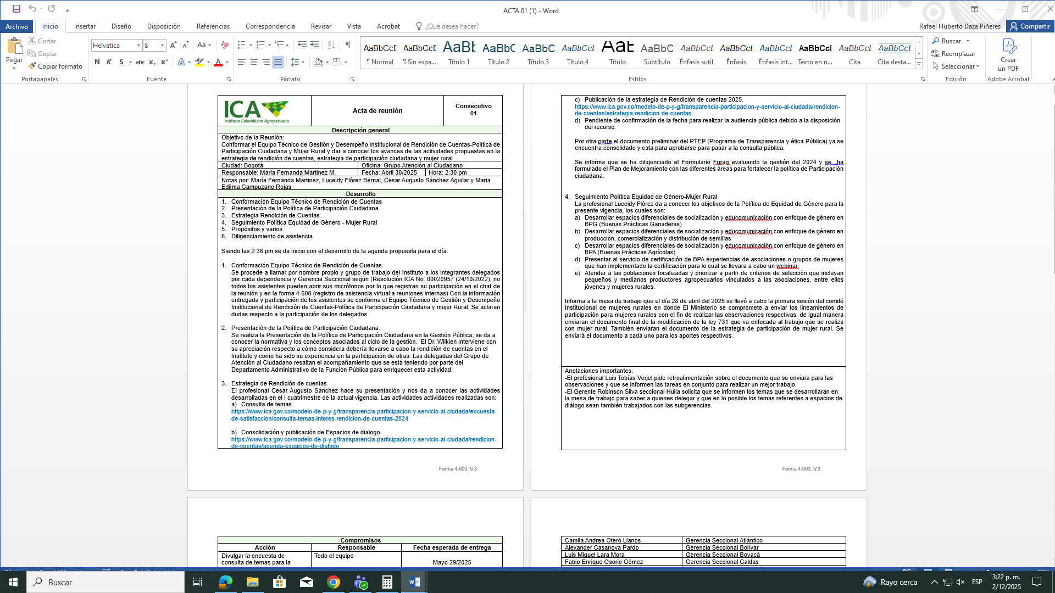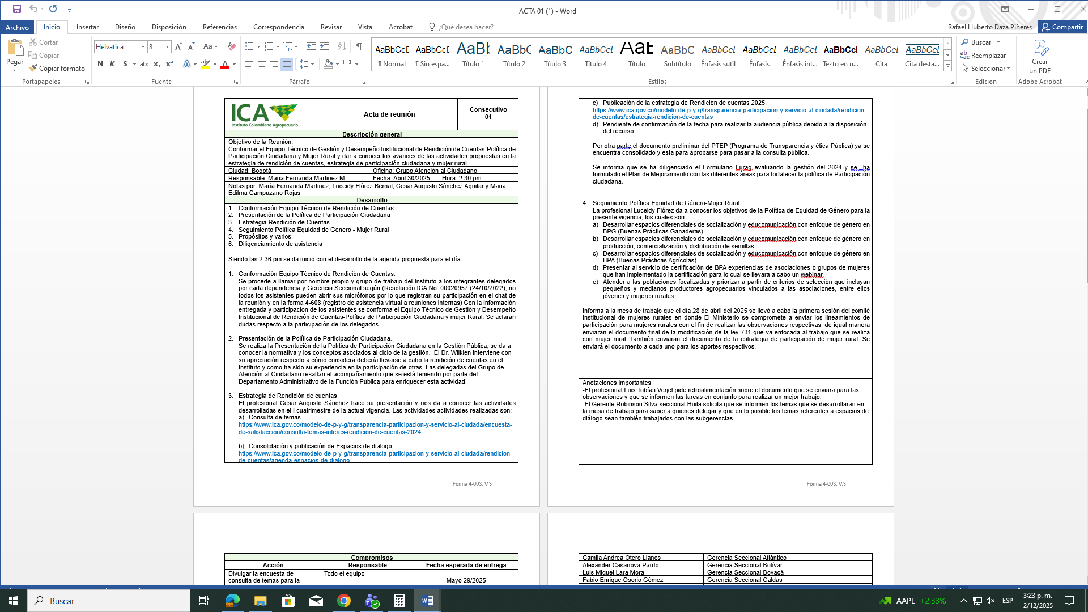

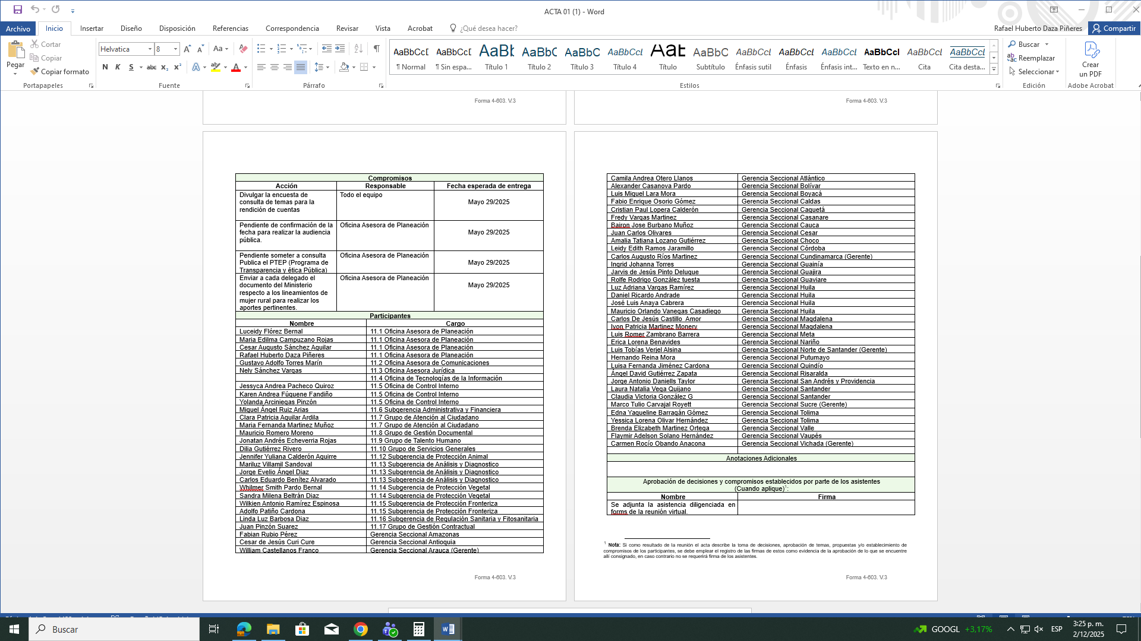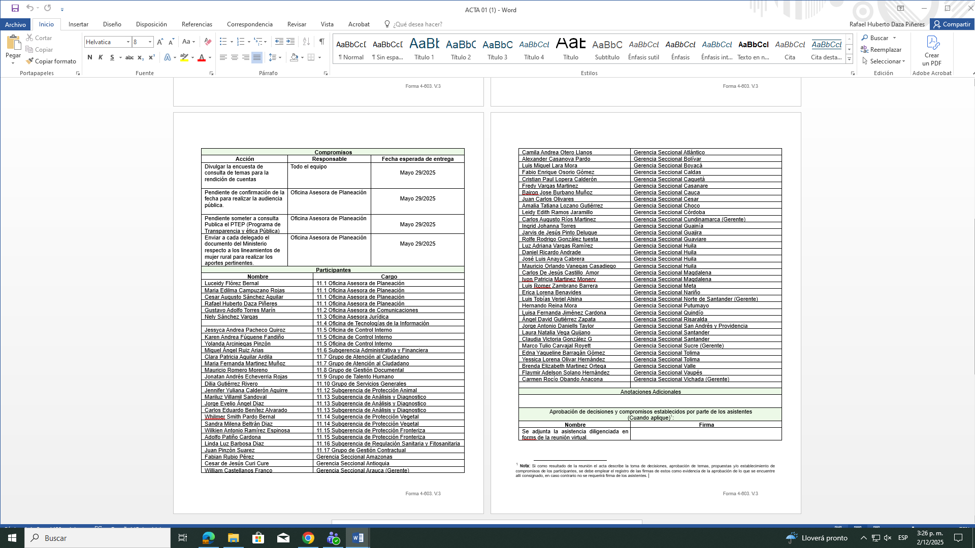

  - Revisar, diseñar y publicar el informe de gestión vigencia 2025 antes del 31 de enero de 2026.
https://www.ica.gov.co/modelo-de-p-y-g/transparencia-participacion-y-servicio-al-ciudada/rendicion-de-cuentas/informes-de-gestion

  - Elaborar y publicar el informe individual de rendición de cuentas y Construcción de Paz 2025 primer semestre.
https://www.ica.gov.co/modelo-de-p-y-g/transparencia-participacion-y-servicio-al-ciudada/rendicion-de-cuentas/informes-acciones-construccion-de-paz

  - Elaborar y publicar el informe individual de rendición de cuentas y Construcción de Paz con corte al 31 de diciembre de 2025.
https://www.ica.gov.co/modelo-de-p-y-g/transparencia-participacion-y-servicio-al-ciudada/rendicion-de-cuentas/informes-acciones-construccion-de-paz

  - Realizar al menos dos socializaciones de la política de Género y Mujer Rural, a nivel interno en la entidad.
https://icaoti-my.sharepoint.com/personal/cesar_sancheza_ica_gov_co/_layouts/15/onedrive.aspx?CT=1765292773842&OR=OWA%2DNT%2DMail&CID=25213f39%2D259b%2D74a0%2Db075%2De171257cd43e&e=5%3A20418c277de24bd78dd2b2eec0f904cf&sharingv2=true&fromShare=true&at=9&clickParams=eyJYLUFwcE5hbWUiOiJNaWNyb3NvZnQgT3V0bG9vayBXZWIgQXBwIiwiWC1BcHBWZXJzaW9uIjoiMjAyNTExMTQwMDEuMjAiLCJPUyI6IldpbmRvd3MgMTAifQ%3D%3D&cidOR=Client&id=%2Fpersonal%2Fcesar%5Fsancheza%5Fica%5Fgov%5Fco%2FDocuments%2FGRUPO%20DE%20INFORMACI%C3%93N%20%28TOTAL%29&FolderCTID=0x012000E4451B46B703FD4584B09D9CBA2C32BB&view=0

  - Publicar en la sede electrónica, los actos administrativos relacionados con la programación y ejecución presupuestal
https://www.ica.gov.co/modelo-de-p-y-g/gestion-financiera/programacion-y-ejecucion-presupuestal

ELEMENTO DE DIÁLOGO DE DOBLE VÍA.

Se realiza mediante la sustentación, explicación y argumentación, y la generación de respuesta a las dudas e inquietudes formuladas al Instituto en los espacios programados de encuentro con la ciudadanía.

Consolidar y Divulgar el cronograma de las audiencias públicas de Rendición de cuentas y espacios de dialogo a nivel nacional.
https://www.ica.gov.co/modelo-de-p-y-g/transparencia-participacion-y-servicio-al-ciudada/rendicion-de-cuentas/agenda-espacios-de-dialogo

Realizar consulta pública sobre los contenidos a tener en cuenta en los espacios de diálogo y Audiencia pública de Rendición de cuentas que permita la participación de la ciudadanía.

https://www.ica.gov.co/modelo-de-p-y-g/transparencia-participacion-y-servicio-al-ciudada/rendicion-de-cuentas/consulta-temas-de-rendicion-de-cuentas

Identificar y aplicar incentivos que mejoren la participación ciudadana en la rendición de cuentas

https://www.ica.gov.co/modelo-de-p-y-g/transparencia-participacion-y-servicio-al-ciudada/rendicion-de-cuentas/consulta-temas-de-rendicion-de-cuentas

Definir y divulgar el Plan estratégico de comunicaciones del ICA.

https://www.ica.gov.co/modelo-de-p-y-g/transparencia-participacion-y-servicio-al-ciudada/rendicion-de-cuentas/estrategia-de-comunicaciones

Programar y ejecutar la audiencia pública de rendición de cuentas de nivel nacional de acuerdo a los lineamientos de la gerencia general

https://icaoti-my.sharepoint.com/personal/cesar_sancheza_ica_gov_co/_layouts/15/onedrive.aspx?id=%2Fpersonal%2Fcesar%5Fsancheza%5Fica%5Fgov%5Fco%2FDocuments%2FGRUPO%20DE%20INFORMACI%C3%93N%20%28TOTAL%29%2FAudiencia%20Publica%20de%20Rendicion%20de%20Cuentas%20vigencia%202024&viewid=cb7f92ce%2D97d5%2D46d0%2Db67d%2D4bd8759ee813&CT=1764773792589&OR=OWA%2DNT%2DMail&CID=b65246dd%2Dcf3e%2D5ec2%2Da6af%2D607c312dec26&e=5%3A20418c277de24bd78dd2b2eec0f904cf&sharingv2=true&fromShare=true&at=9&clickParams=eyJYLUFwcE5hbWUiOiJNaWNyb3NvZnQgT3V0bG9vayBXZWIgQXBwIiwiWC1BcHBWZXJzaW9uIjoiMjAyNTExMTQwMDEuMjAiLCJPUyI6IldpbmRvd3MgMTAifQ%3D%3D&cidOR=Client&FolderCTID=0x012000E4451B46B703FD4584B09D9CBA2C32BB&view=0

RESPONSABILIDAD EN LA EVALUACIÓN Y RETROALIMENTACIÓN A LA GESTIÓN.

Las acciones previstas están encaminadas a permitir el reporte y seguimiento de los compromisos adquiridos con la ciudadanía en los espacios de rendición de cuentas y analizar los resultados obtenidos en el desarrollo de esta estrategia y las recomendaciones de los entes de control.

Realizar acciones de capacitación para la preparación de los ejercicios de RdeC y espacios de diálogo para los funcionarios y contratistas.

https://icaoti-my.sharepoint.com/personal/cesar_sancheza_ica_gov_co/_layouts/15/onedrive.aspx?id=%2Fpersonal%2Fcesar%5Fsancheza%5Fica%5Fgov%5Fco%2FDocuments%2FGRUPO%20DE%20INFORMACI%C3%93N%20%28TOTAL%29%2F3%2E1%20Capacitacion%20de%20Rendici%C3%B3n%20de%20Cuentas&viewid=cb7f92ce%2D97d5%2D46d0%2Db67d%2D4bd8759ee813&CT=1764773792589&OR=OWA%2DNT%2DMail&CID=b65246dd%2Dcf3e%2D5ec2%2Da6af%2D607c312dec26&e=5%3A20418c277de24bd78dd2b2eec0f904cf&sharingv2=true&fromShare=true&at=9&clickParams=eyJYLUFwcE5hbWUiOiJNaWNyb3NvZnQgT3V0bG9vayBXZWIgQXBwIiwiWC1BcHBWZXJzaW9uIjoiMjAyNTExMTQwMDEuMjAiLCJPUyI6IldpbmRvd3MgMTAifQ%3D%3D&cidOR=Client&FolderCTID=0x012000E4451B46B703FD4584B09D9CBA2C32BB&view=0

Consolidar y publicar las actividades de rendición de cuentas que realiza la entidad en la vigencia 2025 "Formato Interno de Reporte de Actividades Forma 4-1193"

https://www.ica.gov.co/modelo-de-p-y-g/transparencia-participacion-y-servicio-al-ciudada/rendicion-de-cuentas/informes-de-evaluacion-rendicion-de-cuentas

Solicitar la evaluación de los eventos de rendición de cuenta a los asistentes, para consolidar un documento que permita medir la percepción ciudadana para la mejora continua.

https://www.ica.gov.co/modelo-de-p-y-g/transparencia-participacion-y-servicio-al-ciudada/rendicion-de-cuentas/informes-de-evaluacion-rendicion-de-cuentas

Reunión de cierre.

https://icaoti.sharepoint.com/sites/OficinaPlaneacion/Documentos%20compartidos/Forms/AllItems.aspx?id=%2Fsites%2FOficinaPlaneacion%2FDocumentos%20compartidos%2FSGI%2F1%2E%20Sistema%20de%20Gesti%C3%B3n%20de%20Calidad%2D%20SGC%2FVigencia%202025%2FPTEP%2FEvidencias%20PTEP%202025%2F3%2E%20Componente%20Estado%20Abierto%2F3%2E2&viewid=d00c8c31%2Df7e0%2D4f21%2Dbb03%2Da93eeefad4eb&CT=1765292442815&OR=OWA%2DNT%2DMail&CID=4e20262a%2Dc352%2D82f2%2D79d2%2D080e2ffeeceb&e=5%3A0c2ae05655564c74a7e31053714413d3&sharingv2=true&fromShare=true&at=9&clickParams=eyJYLUFwcE5hbWUiOiJNaWNyb3NvZnQgT3V0bG9vayBXZWIgQXBwIiwiWC1BcHBWZXJzaW9uIjoiMjAyNTExMTQwMDEuMjAiLCJPUyI6IldpbmRvd3MgMTAifQ%3D%3D&cidOR=Client&FolderCTID=0x012000C3BE268FE933AD498C75150E632EB284

Analizar la implementación de la estrategia de rendición de cuentas.

https://www.ica.gov.co/modelo-de-p-y-g/transparencia-participacion-y-servicio-al-ciudada/rendicion-de-cuentas/informes-de-evaluacion-rendicion-de-cuentas

Seguimiento por parte de la Oficina de Control Interno a los ejercicios de Rendición de Cuentas realizados durante el año 2025.

https://www.ica.gov.co/areas/control-interno/seguimiento-al-plan-anticorrupcion-y-de-atencion-a

